**19.03.25**

**9-Б клас**

**Історія України вч. Рзаєва Н.О.**

**Тема: Національне відродження кримських татар. Ісмаїл Гаспринський.**

**Мета:** охарактеризувати суспільно-політичний рух у Наддніпрянській Україні, що входила до складу Російської імперії, в 70–90-х роках ХІХ ст.; удосконалювати навички роботи учнів з історичними джерелами; üрозвивати вміння аналізувати та систематизувати матеріал, робити висновки, порівняння, вчити висловлювати свою думку й оцінювати ті чи інші історичні явища та події; на прикладах діяльності учасників громадівського руху. виховувати в учнів патріотичні почуття.

**Актуалізація опорних знань**

# Експрес опитування

* Коли і де виникла перша громада?
* Хто такі хлопомани?
* З якою метою виникло братство тарасівців?
* Яку роль відіграли М. Драгоманов та В. Антонович у національному відроджені?

**Мотивація навчальної діяльності**

**Вивчення нового матеріалу**

Процес становлення кримськотатарського національно-визвольного руху розпочався у 80-х рр. XIX ст. Його основні ідеї сформувалися в Туреччині й пов’язані з виникненням руху молодотурків, які боролися проти султанської монархії в країні та всього того, що перешкоджало розвитку турецького народу. У Стамбулі, тогочасному центрі освіти, татарська інтелігенція під впливом молодотурків стала розвивати свій рух. Молодотурки відіграли помітну роль у подальшому розгортанні кримськотатарської національно-визвольної боротьби. Вони вважали за необхідне відмовитися від традиційного для татарського суспільства клерикалізму, боротися за підняття рівня освіченості народу, за зміни у традиційній соціальній структурі й статусі жінок. В економічній сфері вони виступали за визволення селянської праці від будь-якого гноблення.

У національному питанні молоді татарські націоналісти були прибічниками захисту національної самосвідомості свого народу й кримськотатарської самостійності. Найбільш яскравим представником молодотатарських ідей у цей період став Ісмаїл Гаспринський (1851-1914). Його погляди, хоча й були досить утопічними, знаходили підтримку у кримськотатарському середовищі. Самого І. Гаспринського татари поважали як захисника скривджених і прибічника рівноправ’я татар.

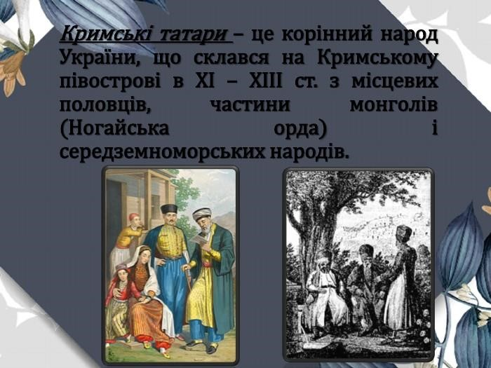

# Робота з поняттям (запишіть в зошит)

Клерикалізм – політичний напрямок, прибічники якого виступають за панування церкви й духовенства в суспільно-політичному й духовному житті країни.

Інтелігенція – суспільна група, що складається з осіб, для яких розумова праця є професією (лікарі, педагоги, інженери, вчені тощо).

Пролетаріат – (від лат. – незаможний громадянин) – суспільна верства позбавлених засобів виробництва найманих робітників, джерелом існування яких є продаж своєї робочої сили власникам засобів виробництва.

# Хвилинка відпочинку. Гімнастика для очей <https://youtu.be/u_fLRqqJ59E?si=uANSHgRkLIGVwBpf>

# Постать в історії

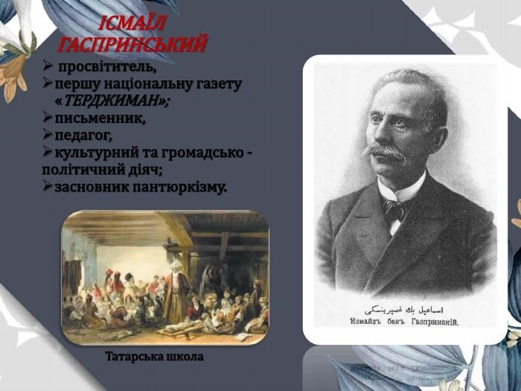

**Ісмаїл Гаспринський** усе своє життя докладав чимало зусиль, спрямованих на захист прав кримських татар, їх виживання як народу і національне відродження. у 1875 р., після повернення до Криму з Туреччини його було обрано депутатом міської думи, а пізніше – міським головою Бахчисарая. Саме завдяки його зусиллям було втричі збільшено бюджет міста, розпочато суттєві перетворення в міському господарстві й збільшено представництво бахчисарайських татар в органах місцевого самоврядування.

Із 1883 р. І. Гаспринський почав видавати в місті першу національну газету «Терджиман» кримськотатарською й російською мовами. Тривалий час вона була єдиним тюркомовним періодичним виданням у Російській імперії. За своїм світоглядом І. Гаспринський був лібералом, виступав за дружбу слов’янських і кримськотатарських народів, релігійну терпимість та співпрацю християн і мусульман, категорично відкидав соціалістичні ідеї та методи боротьби.

На честь І. Гаспринського встановлено пам’ятники в Сімферополі та Бахчисараї, його ім’ям названі кримськотатарська бібліотека у Сімферополі, вулиці та школи. У Бахчисараї існує музей І. Гаспринського.

З ім’ям І. Гаспринського пов'язане виникнення джадидизму – просвітянського руху народів ісламського сходу (словникова робота). У його основі був новий звуковий спосіб навчання грамоти, коли окремій літері відповідали конкретні звуки. Він розробив нові методи навчання, завдяки яким навчанню кримськотатарських дітей було надано більш світського характеру. Для своїх новометодних шкіл він написав і видав власну серію навчальних посібників, найвідомішим серед яких став «учитель дітей» у чотирьох випусках. Учителі шкіл під керівництвом І. Гаспринського поширювали його ідеї у

кримськотатарському середовищі, сприяли оновленню повсякденного побуту й усього духовного життя народу.

**Висновки.** Початок національного відродження кримських татар став свідченням переходу їхньої боротьби за свої права як народу на новий якісний рівень. Пов’язане із завершенням промислової революції виникнення значної кількості промислових робітників зробило можливою появу нового суспільного явища – робітничого руху зі своїми специфічними потребами й вимогами. Соціал-демократичний рух став силою, що намагалася відобразити прагнення робітничого руху й запропонувати йому мету боротьби. Земський рух у той час став єдино можливою ліберальною опозиційною силою, спрямованою на оновленнядійсності Російської імперії.

На самому початку XX ст. завершилося формування модерної

кримськотатарської нації — окрім газет, народ отримав повноцінні політичні структури. У 1905 р. Гаспринський та його однодумці створили мусульманську ліберальну організацію «Іттіфак ель муслімін» («Союз мусульман»). Він був членом ЦК і безпосередньо очолив кримське відділення. Риторика «Терждиману» стала гострішою, поряд з культурними висувалися також політичні вимоги.

Ідеї Гаспринського ґрунтувалися на основі ліберальної ідеології, прогресивного розвитку суспільства, слов’яно-тюркського порозуміння, релігійної терпимості християн і мусульман, відкидання революційного соціалізму. Також він активно виступав проти еміграції кримських татар.

**Узагальнення. Систематизація. Рефлексія.**

**Перегляньте відео:**  [**https://youtu.be/vmvtzn67UUg?si=VkrcStc5UYh_XiYf**](https://youtu.be/vmvtzn67UUg?si=VkrcStc5UYh_XiYf)

# Бесіда

* Порівняйте діяльність Київської громади і «Старої громади».
* Яку мету ставили перед собою ці організації? Чим вона відрізнялась?

Коли діяло Братство тарасівців?

* Яку роль відіграв І. Гаспринський у національному відродженні кримських татар?
* Назвіть центри діяльності громад.

**Домашнє завдання:**

* **Прочитати стор.185-187, опрацювати опорний конспект.**
* **Повторити тему Соціальні протести в сер. XIX ст.**

Завдання надсилайте на освітню платформу Human або на ел. адресу nataliarzaeva5@gmail.com

Бажаю успіхів у навчанні!